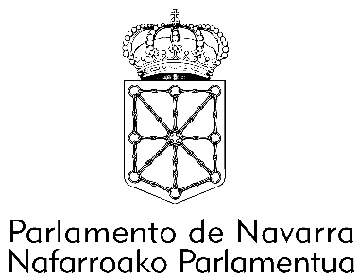

**RESOLUCIÓN 102/2024**, de 1 de octubre, del Presidente del Parlamento de Navarra, por la que se ordena la conversión en pregunta, con contestación oral, de la pregunta escrita sobre la aprobación de una tasa específica para la contratación indefinida de personal para el puesto de trabajo de técnico/a de compras y licitaciones.

La Ilma. Sra. D.ª Marta Álvarez Alonso (G.P. Unión del Pueblo Navarro) ha solicitado la conversión en pregunta oral de la pregunta escrita sobre la aprobación de una tasa específica para la contratación indefinida de personal para el puesto de trabajo de técnico/a de compras y licitaciones (11-24/PES-00360).

Habida cuenta de que el artículo 215.1 del Reglamento del Parlamento de Navarra establece que la contestación por escrito a las preguntas deberá realizarse dentro de los quince días siguientes a su remisión al Gobierno y el 215.2 determina que la Presidencia de la Cámara -a petición de quien las hubiera formulado- puede fijar un nuevo plazo para que se responda por escrito, o puede ordenar su inclusión en el orden del día de la siguiente sesión de la Comisión competente para su respuesta oral, si no se hubiese recibido contestación escrita en el plazo anteriormente señalado, supuesto que concurre en la pregunta referenciada en la solicitud de la Ilma. Sra. D.ª Marta Álvarez Alonso, y que se adjunta a esta resolución.

HE RESUELTO:

1.º Disponer la inclusión de la pregunta sobre la aprobación de una tasa específica para la contratación indefinida de personal para el puesto de trabajo de técnico/a de compras y licitaciones, en el orden del día de la próxima sesión de la Comisión de Economía y Hacienda, para su contestación oral por el Consejero competente.

2.º Trasladar esta Resolución al Consejero de Economía y Hacienda y a la Ilma. Sra. D.ª Marta Álvarez Alonso.

3.º Ordenar su publicación en el Boletín Oficial del Parlamento de Navarra.

Pamplona, 1 de octubre de 2024

EL PRESIDENTE,

Unai Hualde Iglesias